Rasch anmelden zum actionreichen Hindernisrennen in St. Anton am Arlberg
Wadlbeisser brennt heuer zum dritten Mal

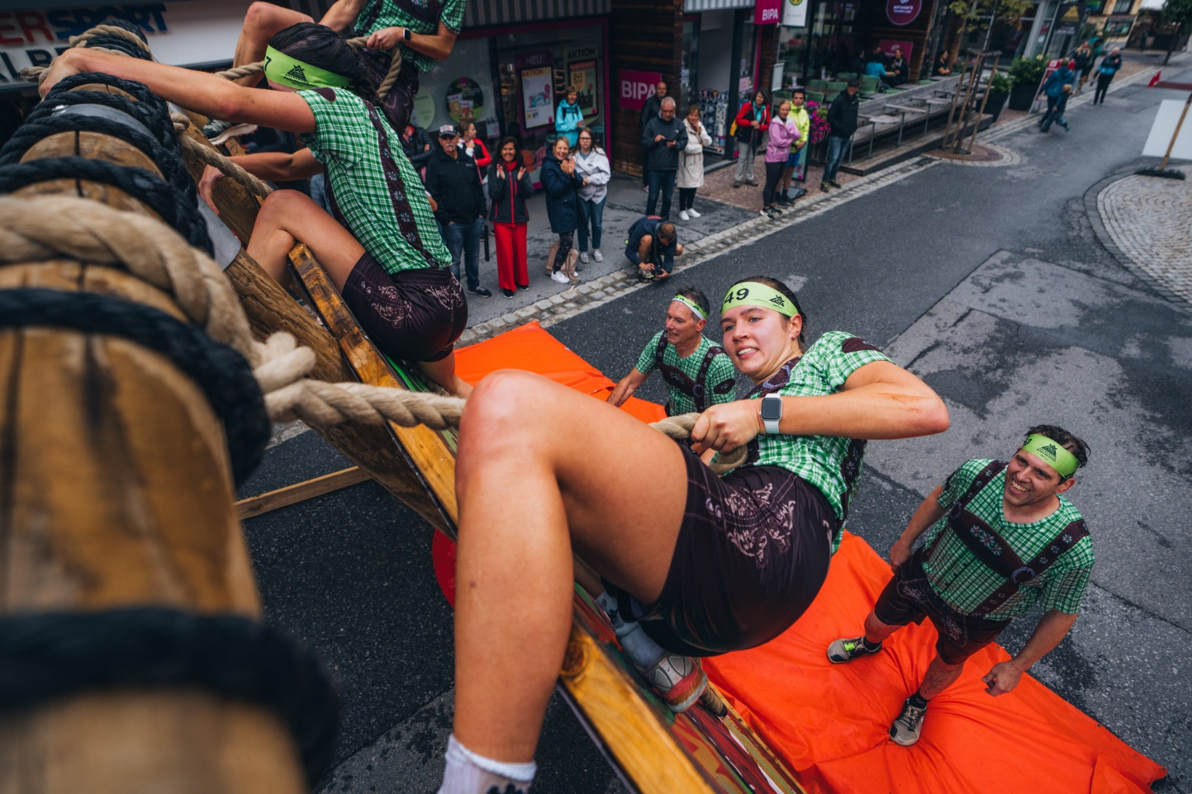
22 Hindernisse gilt es auf der 12,5 Kilometer-Distanz zu überwinden. ©TVB St. Anton am Arlberg / Eva Beer

Der Arlberger Wadlbeisser ist auf dem besten Weg zum Kultstatus. Am 29. August 2026 fällt in St. Anton am Arlberg bereits zum dritten Mal der Startschuss für dieses außergewöhnliche Hindernisrennen. Ob einzeln, im Team oder Just for Fun – im Mittelpunkt stehen Abenteuerlust und das gemeinsame Erlebnis. Jetzt gilt es nur noch, die passende Strecke zu wählen: 12,5 km oder 7 km. Eines ist sicher: spannend und abwechslungsreich wird es in jedem Fall.

Die Hardfacts im Überblick:
- Am 29. August 2026 findet dieses Jahr der Arlberger Wadlbeisser statt
- Anmeldungen ab jetzt unter: www.arlberger-wadlbeisser.at
- Zwei Distanzen: 12,5 km oder 7 km
- Drei Wertungen: Einzelwertung, Teamwertung und Just for Fun
- Tolles Rahmenprogramm mit Pastaparty, Live-Musik und Wadlbeisser-Party

Der Name ist Programm, führt man sich die Eckdaten des Arlberger Wadlbeissers vor Augen: Auf zwei Distanzen erwarten alle Sportbegeisterte Abenteuer und Action, die ihresgleichen suchen. So gilt es auf der 12, 5 Kilometer langen Strecke insgesamt 500 Höhenmeter zu überwinden, die mit 22 Hindernissen gespickt sind. Auf der kurzen Strecke mit 7 Kilometern reduziert sich die Anzahl der Barrieren immerhin auf 19 an der Zahl. Schon die kreativen Namen der Hürden – etwa „Haxenbrenner“, „Schleppzug“ oder „Eisfall Steilhang“ – machen deutlich, dass neben sportlichem Einsatz auch der Spaßfaktor nicht zu kurz kommt. Genau das begeistert: Der Arlberger Wadlbeisser erfreut sich auch im dritten Jahr großer Beliebtheit. Von Jung bis Alt, allein oder im Team – zahlreiche Teilnehmerinnen und Teilnehmer stellen sich der Herausforderung und werden dabei vom Publikum angefeuert.

Drei Wertungen sorgen für Spannung pur
Dass die Zuschauerinnen und Zuschauer Ende August in St. Anton am Arlberg auf ihre Kosten kommen, ist schon jetzt klar. Denn drei verschiedene Wertungen sorgen für höchste Spannung: Mit Zeitnehmung gehen die Singlestarter und die Teams (mit mindestens einer Dame) ins Rennen. Dabei ist auch klar: Geschwindigkeit und Geschicklichkeit zählen. Werden Hindernisse nicht beim ersten Versuch bewältigt oder gar Hilfe beim Überwinden angenommen, müssen Strafübungen wie Liegestützen und Kniebeugen absolviert werden. Anders schaut es bei der Just for Fun Wertung aus. Nach dem olympischen Motto „Dabei sein ist alles!“ kämpfen sich die Teams durch Schlamm, Gelände und schließlich durch das Ortszentrum von
St. Anton am Arlberg. Ganz zur Freude des Publikums wird das Team mit den meisten Finishern und dem originellsten Kostüm prämiert.

Feierlaune in St. Anton am Arlberg
Neben sportlichen Höchstleistungen punktet der Arlberger Wadlbeisser auch mit seiner einzigartigen Atmosphäre. Ein abwechslungsreiches Rahmenprogramm sowie die mittlerweile legendäre Pastaparty mit Live-Musik sorgen für beste Stimmung bis in den Abend. Abgerundet durch die Siegerehrung hält der Arlberger Wadlbeisser auch 2026 alles, was er verspricht – er ist eines der härtesten und zugleich unterhaltsamsten Sportevents des Sommers.

Jetzt Startplatz sichern und dabei sein
Die Vorfreude auf den Arlberger Wadlbeisser am 29. August 2026 ist groß – viele haben sich bereits angemeldet. Wer Teil dieses besonderen Hindernisrennens in St. Anton am Arlberg sein möchte, sollte sich jetzt seinen Startplatz sichern. Alle Infos und Anmeldung unter: www.arlberger-wadlbeisser.at

